|  |  |  |
| --- | --- | --- |
| **РАССМОТРЕНО И ОДОБРЕНО**  на заседании ЦМК общеобразовательных дисциплин  Протокол № ___ от «_____»___________20___ г.  Председатель ЦМК ______________ /Э.Н.Инякина/ |  | **УТВЕРЖДАЮ**  Зам. директора по УР  ______________ Л.И.Гончарук  «_____»_____________20____ г. |

**Перечень задач для подготовки к экзамену (промежуточная аттестация)**

по дисциплине ОДП.02 Информатика

Специальность: 09.02.07 Информационные системы и программирование

1. Написать программу, которая, реализует диалог с пользователем: запрашивает с клавиатуры два целых числа, и выводит на экран сумму данных чисел.

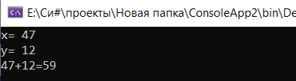

1. Написать программу, которая, реализует диалог с пользователем: запрашивает с клавиатуры три целых числа, и выводит на экран сумму данных чисел.

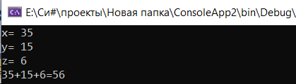

1. Написать программу, которая, реализует диалог с пользователем: запрашивает с клавиатуры два вещественных числа, и выводит на экран произведение данных чисел (вещественные числа выводятся с точностью до 1 знака после запятой).

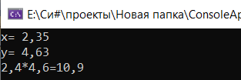

1. Написать программу, которая, реализует диалог с пользователем: запрашивает с клавиатуры два вещественных числа, и выводит на экран результат деления первого числа на второе (вещественные числа выводятся с точностью до 3 знаков после запятой):

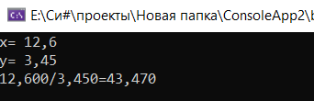

1. Написать программу, которая, реализует диалог с пользователем: запрашивает с клавиатуры два целых числа, и выводит на экран сумму данных чисел в прямом и обратном порядке:



1. Написать программу, которая запрашивает с клавиатуры два целых числа, и выводит на экран результат их суммы, разности и произведения:

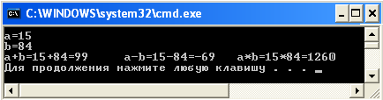

1. Написать программу, которая, реализует диалог с пользователем: запрашивает с клавиатуры имя человека и его возраст, и выводит на экран следующее сообщение (текущий год – 2009):



1. Написать программу, которая, реализует диалог с пользователем: запрашивает с клавиатуры номинал купюры и количество купюр, и выводит экран следующее сообщение:



1. Написать программный код вычисления периметра квадрата со стороной а (P = 4*a).
2. Написать программный код вычисления периметра прямоугольника со сторонами a и b (P=2*(a+b)).
3. Написать программный код вычисления длины окружности заданного радиуса R (L = 2*PI*R).
4. Пользователь указывает объем флэшки в Гб. Программа должна посчитать, сколько файлов размером в 820 Мб помещается на флэшку.
5. Вывести цифры двухзначного числа.
6. Вычислить значение функции при целых аргументах:



1. Вычислить значение функции при вещественных аргументах:

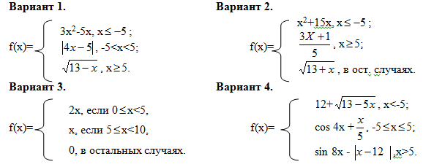

1. Вычислить значение функции при целых аргументах:



1. Вычислить значение функции при вещественных аргументах:

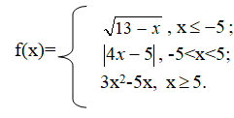

1. Дано целое число. Если оно является положительным, то прибавить к нему 1; в противном случае, вычесть из него 2. Вывести полученное число на экран.
2. Дано целое число. Если оно является положительным, то прибавить к нему 1; если отрицательным, то вычесть из него 2; если нулевым, то заменить его на 10. Вывести полученное число.
3. Определить, является ли число положительным, отрицательным или нулевым.
4. Определить, является ли треугольник со сторонами a, b, c равносторонним.
5. Составьте программу, определяющую, является ли данное число делителем числа 3.
6. Генерируется 10 случайных чисел в интервале (–30, 30). Выводятся эти числа и сообщения: отрицательное – положительное.
7. Генерируется 8 случайных чисел в интервале (–20, 30). Выводятся эти числа и сообщения: чётное – нечетное.
8. Генерируется 10 случайных целых чисел в интервале (– 20, 20). Выводятся только положительные числа и сообщения: четное – нечетное (for, if).
9. Найти максимальное число из двух целых чисел a и b.
10. Дано целое число n, указывающее номер дня недели от 1 до 7. По указанному номеру n вывести название соответствующего дня недели.
11. Написать программный код вывода четных двузначных чисел.
12. Написать программный код вывода нечетных двузначных чисел.
13. Вывести в столбик десять раз слово «Привет!».
14. Вывести в столбик n раз слово «Информатика».
15. Вывести в столбик значения первых пяти натуральных чисел.
16. Вывести на экран горизонтальную строку из 18 символов.
17. Вывести в столбик первые десять натуральных чисел в обратном порядке.
18. Вывести на экран горизонтальную строку из 18 символов с использованием любого вида цикла.
19. Составьте таблицу значений функции y = 5x-2 на отрезке [1; 20] с шагом h = 2.
20. Составьте таблицу значений функции y = 4x-5 на отрезке [1; 30] с шагом h = 3.
21. Составьте таблицу значений функции y = 5x² - 2x +1 на отрезке [-5; 5] с шагом h = 2.
22. Составьте таблицу значений функции y = 4x² + 5x - 10 на отрезке [-9; 9] с шагом h = 3.
23. Вывести на экран в строку следующие числа (через цикл): 1   5   7   9   11
24. Вывести на экран в строку следующие числа (через цикл): 4   8   12   16   20
25. Вывести на экран в строку следующие числа (через цикл): 1   5   7   9   11
26. Вывести двузначные натуральные числа, кратные 10.
27. Вывести на экран все целые числа от 100 до 200, кратные трем.
28. Одна штука некоторого товара стоит 20,4 руб. Напечатать таблицу стоимости 2, 3, ..., 20 штук этого товара.
29. Напечатать ряд чисел 20 в виде: 20 20 20 20 20 20 20 20 20 20.
30. Напечатать таблицу перевода 1, 2, ... 20 долларов США в рубли по текущему курсу (значение курса вводится с клавиатуры).
31. Найти сумму чисел, кратных 5, в пределах от 0 до 1000.
32. Напечатать ряд чисел 10 в виде: 10 10 10 10 10 10 10 10 10 10.
33. Вывести двузначные числа, кратные 11.

Преподаватель информационных дисциплин Н.Н.Шандригоз